APQP向量数据库演示方案
- 前端页面
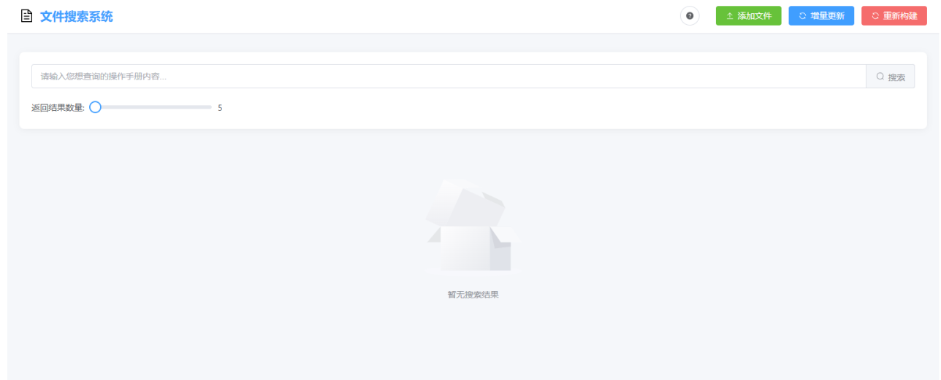
- 添加文件

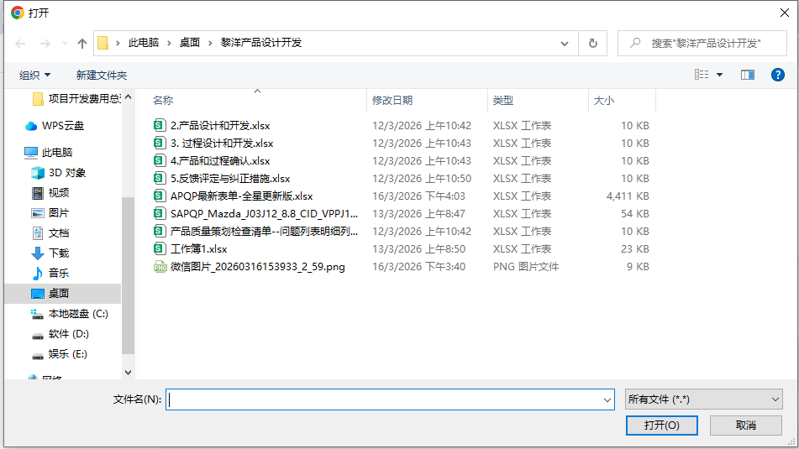
目的：让用户把新文档导入到向量数据库中进行索引。
前端表现：
- 文件选择器（支持 PDF、Word、文本等）
- 上传进度条
- 上传完成提示
- 可显示文件列表/文件状态（已索引、未索引）
演示流程：
- 用户点击“上传文件”按钮
- 选择本地文件
- 前端显示上传进度
- 上传完成后，提示“文件已成功索引”
- 可在文件列表中看到新上传的文件

（2）增量更新
目的：在已有向量数据库的基础上，快速增加新的文档或修改内容，无需重建整个索引。
前端表现：
- 文件选择器或文本框添加新内容
- 增量索引按钮
- 更新状态提示
- 可显示新增文档的索引结果预览
演示流程：
- 用户选择或输入新文件/内容
- 点击“增量更新”按钮
- 前端显示“正在更新索引”
- 更新完成后显示提示“增量更新完成”
- 可查询新加入文档是否被检索到

（3） 重新构建
目的：当数据量大、或索引策略改变时，重新生成整个向量索引，保证检索结果最优。
前端表现：
- “重新构建索引”按钮
- 进度条或提示“正在重建”
- 完成后提示“索引重建完成”
- 可显示数据库当前文档总量
演示流程：
- 用户点击“重新构建索引”按钮
- 前端显示重建进度
- 后台完成重建后提示完成
- 用户可进行全量查询验证结果
2.搜索页面
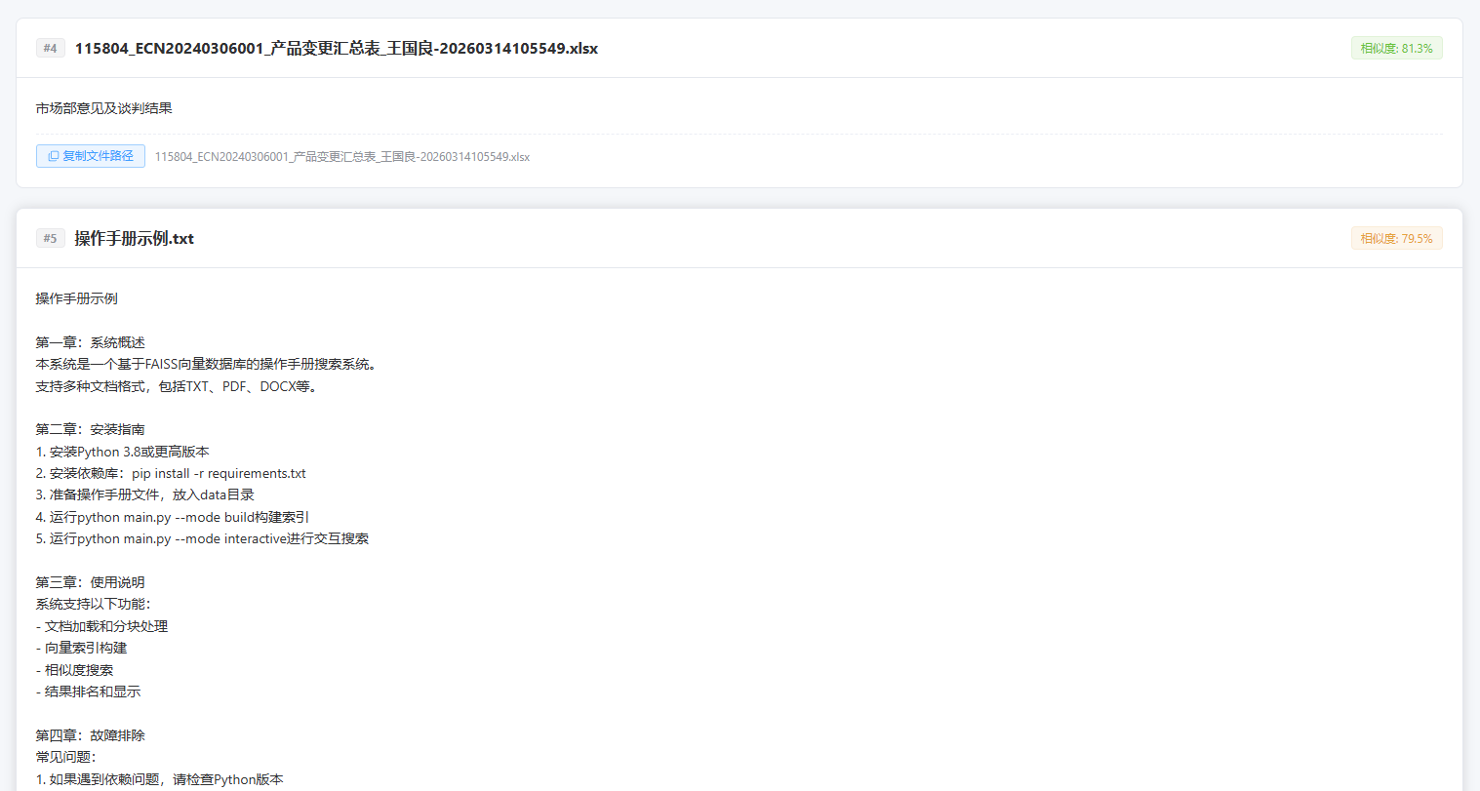
搜索界面支持根据需要手动匹配返回的文件数量，从而更灵活地查看向量数据库检索结果。
前端表现：
- 搜索输入框：用户输入查询文本
- 滑动条（Slider）：
  - 范围：最少 1 条匹配，最多 100条（100 为系统最大返回条数）
  - 实时显示当前选择的匹配数量
- 搜索按钮
- 搜索结果列表：按相似度排序显示文档片段或段落
- 匹配结果数量会随滑动条调整实时更新
演示流程：
- 用户在输入框输入问题/关键词
- 调整滑动条选择想要返回的匹配数量
- 点击“搜索”按钮
- 前端显示对应数量的匹配结果
- 可展示每条结果的相似度或匹配高亮
- 滑动条调节后重新搜索，结果数量随之变化
亮点：
- 让观众直观理解向量匹配控制能力
- 可展示精确控制检索范围的灵活性

